**Aufgabe:**

Gegeben ist das folgende Netz.

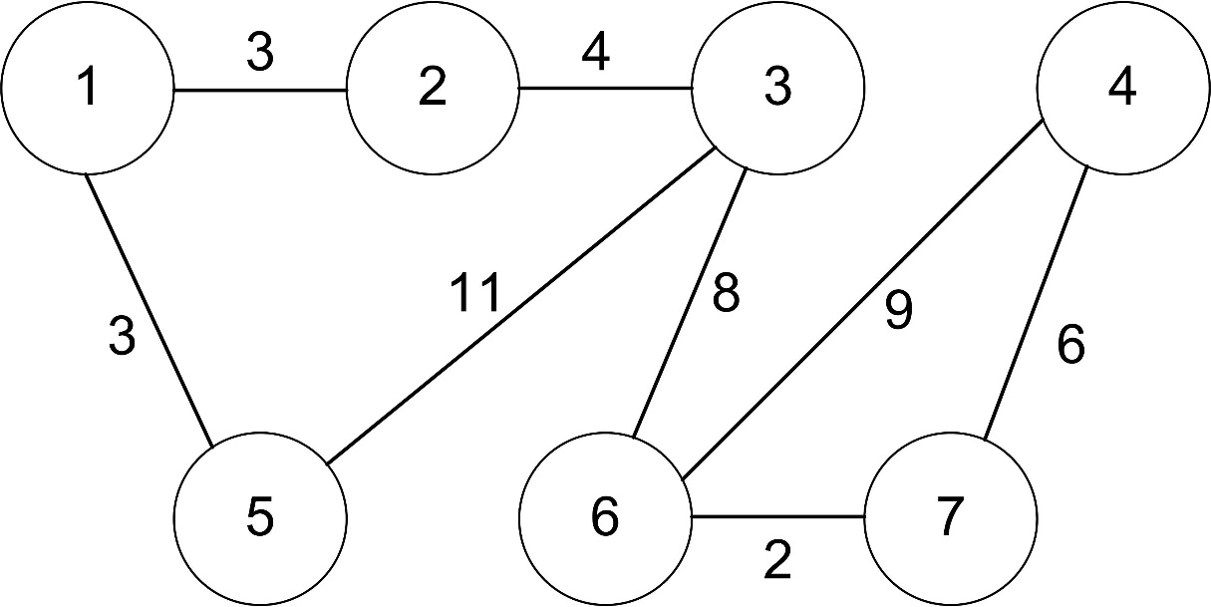

Bestimmen Sie die kürzeste Route zwischen den Knoten 4 und 5 mit Hilfe des Dijkstra Algorithmus.